
Научно-производственное объединение
«Химавтоматика»
Амперометрический детектор
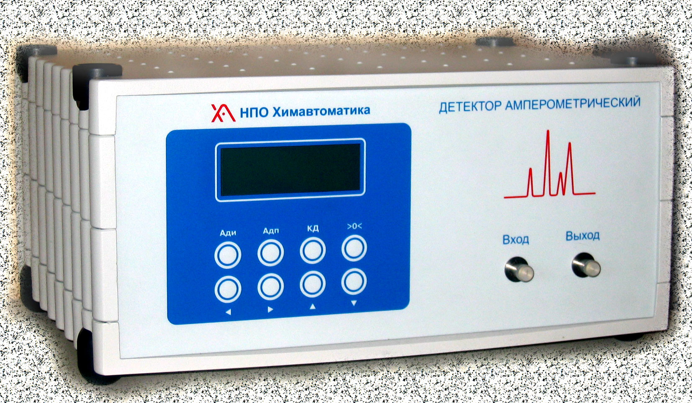
Детектор представляет собой моноблок, в котором находятся амперометрическая ячейка и электронный блок. Управление детектором осуществляется как с помощью компьютера, так и с помощью клавиатуры, находящейся на передней панели прибора. Детектор имеет аналоговый и цифровой выходы. Амперометрическая ячейка термостатируется. С помощью терморегулятора в детекторе возможно термостатирование внешней колонки.
Детектор предназначен для применения в составе жидкостных и ионных хроматографов.

НАЗНАЧЕНИЕ АМПЕРОМЕТРИЧЕСКОГО ДЕТЕКТОРА
Анализ органических и неорганических веществ, способных окисляться или восстанавливаться на поверхности рабочего электрода из стеклоуглерода, золота, платины, серебра и других материалов в диапазоне потенциалов от минус 2 до плюс 2 В.

РЕЖИМЫ РАБОТЫ АМПЕРОМЕТРИЧЕСКОГО ДЕТЕКТОРА

При постоянном потенциале, импульсном режиме и при сканировании (автоматическое снятие вольтамперограммы).

ОСНОВНЫЕ ОБЛАСТИ ПРИМЕНЕНИЯ АМПЕРОМЕТРИЧЕСКОГО ДЕТЕКТОРА:
- контроль загрязнителей окружающей среды;
- анализ загрязнений пищи и напитков (синтетические антиокислители, пищевые добавки, антибиотики, витамины, гормоны, микотоксины, искусственные подслащивающие средства и др.);
- анализ биохимических маркеров для ранней диагностики сердечно-сосудистых и онкологических заболеваний;
- судебные и судебно-медицинские экспертизы (анализ наркотиков и наркотических средств);
- фармацевтический анализ (чистота и подлинность лекарств);
- биохимические исследования;
- определение подлинности кофе по определению ксилозы (ГОСТ Р 51880-2002);
- анализ иодида, бромида, сульфида и других анионов в нефтяных водах;
- анализ иодида в пищевых продуктах и минеральных водах;
- определение антикоррозионных добавок в топливах и моторных смазочных маслах;
- определение компонентов ракетных топлив (гидразина, метилгидразина, диметилгидразина) в воде, почвах и биологических объектах (Свидетельство № 4-99).

ОСНОВНЫЕ СОЕДИНЕНИЯ, ОПРЕДЕЛЯЕМЫЕ АМПЕРОМЕТРИЧЕСКИМ ДЕТЕКТОРОМ:
- Фенол, хлор-, дихлор-, трихлор- и пентахлорфенолы, крезолы, нитрофенолы, аминофенолы, диоксибензолы, триоксибензолы, нафтолы, гидразин, метилгидразин, диметилгидразин, цианид, роданид и др. в питьевой воде в соответствии с САНПин 2.1.4.554-96 (все указанные соединения прибор определяет на уровне ПДК без концентрирования).
- Бромид, гидросульфид, арсенит, иодид, тиосульфат, сульфит, нитрит на уровне мкг/л также без концентрирования.
- Основные типы моносахаров, дисахаров и полисахаридов (в частности глюкоза, фруктоза и др.).
- Витамины (С, В, D2, D3, E, K и др.).
- Биогенные амины (тирамин).
- Природные фенольные соединения – антиоксиданты в лекарственных препаратах, БАДах, напитках.
- Природные фенольные соединения в винах и коньяках.
- Флавоноиды, включая катехины, кофеин в чае и кофе.
- Катехоламины (адреналин, норадреналин и дофамин), а также их предшественники и метаболиты в биологических жидкостях.
- Гомоцистеин в плазме для ранней диагностики прединфарктного состояния.
- Наркотики (морфин, героин, кодеин, каннабиноиды, кокаин, экстази и др.) в биологических жидкостях.
- Стероиды, гормоны (17β-эстрадиол), аминокислоты, пептиды.

СОСТАВ ПРИБОРА:
- амперометрический детектор, термостат детектора (от 30ºС до 50ºС), электронный блок (включает блок управления амперометрическим детектором, терморегуляторы термостата детектора и связи с ПЭВМ);
- программное обеспечение, ПЭВМ (по желанию заказчика).

ТЕХНИЧЕСКИЕ ХАРАКТЕРИСТИКИ:
Уровень флуктуационных шумов нулевого сигнала, нА, не более: | 0,25
Предел детектирования, г/см³, по иодиду калия | 1х10⁻⁸
Потребляемая мощность, не более | 10 ВА
Питание | 220 В, 50 Гц
Габаритные размеры | 250x310x150мм
Вес | 6 кг

РАЗРАБОТЧИК И ИЗГОТОВИТЕЛЬ
ОАО «НПО Химавтоматика»
129226, г. Москва, ул. Сельскохозяйственная, д. 12А
www.chimavtomatika.ru
Научно-технический центр «Хроматография»
тел.: (499) 181-53-27, 181-14-02
(499) 761-36-14
факс: (499) 181-63-22, 181-14-02
e-mail: chromatograph@yandex.ru
http://www.chromatograph.narod.ru

